a Fővárosi Önkormányzat tulajdonában álló közterületek használatáról szóló 3/2013. (III. 8.) önkormányzati rendelet módosításáról
[1] Budapest Főváros Önkormányzata Közgyűlése a közlekedésszervező által működtetett közösségi kerékpáros rendszer közterület-használati szempontú integrációja és így a mikromobilitási eszközök egységes szabályozása érdekében módosítja a Fővárosi Önkormányzat tulajdonában álló közterületek használatáról szóló 3/2013. (III. 8.) önkormányzati rendeletet.
[2] Budapest Főváros Önkormányzata Közgyűlése az Alaptörvény 32. cikk (2) bekezdésében meghatározott eredeti jogalkotói hatáskörében, és a Magyarország helyi önkormányzatairól szóló 2011. évi CLXXXIX. törvény 23. § (4) bekezdés 19. pontjában meghatározott feladatkörében eljárva a következőket rendeli el:
1. §
(1) A Fővárosi Önkormányzat tulajdonában álló közterületek használatáról szóló 3/2013. (III. 8.) önkormányzati rendelet 2. § q)–s) pontja helyébe a következő rendelkezések lépnek:
(E rendelet alkalmazásában:)
„q) Mikromobilitási pont: a közterületnek mikromobilitási eszközök elhelyezése, tárolása céljából kijelölt és ebből a célból üzemeltetett része.
r) Mikromobilitási szolgáltató: kölcsönzési célú mikromobilitási eszközök üzemeltetője, aki üzletszerű gazdasági tevékenység keretében mikromobilitási eszköz bárki számára elérhető, jellemzően rövid távú bérbeadására irányuló szolgáltatási tevékenységet végez.
s) Kölcsönzési célú mikromobilitási eszköz: mikromobilitási szolgáltató által üzletszerű gazdasági tevékenység keretében, szolgáltatás nyújtása céljából üzemeltetett mikromobilitási eszköz. ”
(2) A Fővárosi Önkormányzat tulajdonában álló közterületek használatáról szóló 3/2013. (III. 8.) önkormányzati rendelet 2. §-a a következő y) ponttal egészül ki:
(E rendelet alkalmazásában:)
„y) Mikromobilitási egység: különböző típusú mikromobilitási eszközök közterületi helyigényét egymáshoz viszonyított egyenérték alapján kifejező mérőszám.”
2. §
A Fővárosi Önkormányzat tulajdonában álló közterületek használatáról szóló 3/2013. (III. 8.) önkormányzati rendelet 26. § (1) bekezdése a következő c) ponttal egészül ki:
(Nem kell közterület-használati díjat fizetni:)
„c) a közösségi kerékpáros rendszer keretében bérbe adott kerékpárok jogszerű elhelyezése, tárolása után.”
3. §
A Fővárosi Önkormányzat tulajdonában álló közterületek használatáról szóló 3/2013. (III. 8.) önkormányzati rendelet 33/G. §-a a következő (2a) bekezdéssel egészül ki:
„(2a) A mikromobilitási ponton közösségi kerékpáros rendszerhez tartozó kölcsönzési célú mikromobilitási eszköz elhelyezésére, tárolására kijelölt területrészen kizárólag a közösségi kerékpáros rendszerhez tartozó kölcsönzési célú mikromobilitási eszköz helyezhető el és tárolható.”
4. §
(1) A Fővárosi Önkormányzat tulajdonában álló közterületek használatáról szóló 3/2013. (III. 8.) önkormányzati rendelet 33/H. § (1) bekezdése a következő f) ponttal egészül ki:
(A Fővárosi Önkormányzat a mikromobilitási pontok kijelöléséről külön döntést hoz, amelyet a Fővárosi Közlönyben is közzétesz. A döntésben meg kell határozni)
„f) annak megjelölését, hogy a mikromobilitási ponton van-e a közösségi kerékpáros rendszerhez tartozó, kölcsönzési célú mikromobilitási eszközök elhelyezésére és tárolására kizárólagosan fenntartott területrész.”
(2) A Fővárosi Önkormányzat tulajdonában álló közterületek használatáról szóló 3/2013. (III. 8.) önkormányzati rendelet 33/H. § (2) bekezdése helyébe a következő rendelkezés lép:
„(2) A kijelölt mikromobilitási pont, annak területi határa és a közösségi kerékpáros rendszerhez tartozó kölcsönzési célú mikromobilitási eszköz kizárólagos elhelyezésére, tárolására kijelölt területrész megfelelő jelzéssel (táblával, felfestéssel, vagy más jól látható módon) kerül megjelölésre.”
(3) A Fővárosi Önkormányzat tulajdonában álló közterületek használatáról szóló 3/2013. (III. 8.) önkormányzati rendelet 33/H. § (4) bekezdése helyébe a következő rendelkezés lép:
„(4) A Fővárosi Önkormányzat tulajdonában álló közterületeken kijelölt mikromobilitási pontoknak az (1) bekezdés c) pontja szerinti adatait a Főpolgármesteri Hivatal a www.budapest.hu honlapon folyamatosan, a mikromobilitási pontok térképen való kereshetőségét is biztosító módon közzéteszi.”
(4) A Fővárosi Önkormányzat tulajdonában álló közterületek használatáról szóló 3/2013. (III. 8.) önkormányzati rendelet 33/H. §-a a következő (5) bekezdéssel egészül ki:
„(5) A mikromobilitási pontok kijelöléséről szóló döntésben a mikromobilitási egységek meghatározásakor egy mikromobilitási egység két rollernek, egy kerékpárnak, vagy fél teherkerékpárnak felel meg.”
5. §
(1) A Fővárosi Önkormányzat tulajdonában álló közterületek használatáról szóló 3/2013. (III. 8.) önkormányzati rendelet 33/I. § (1) bekezdés a) pont ab) és ac) alpontja helyébe a következő rendelkezések lépnek:
(Kölcsönzési célú mikromobilitási eszközök közterületen történő elhelyezése, tárolása céljából akkor adható közterület-használati hozzájárulás a mikromobilitási szolgáltató részére, ha a mikromobilitási szolgáltató
az általa üzemeltetett valamennyi mikromobilitási eszközt – a jogszerű közterület-használat ellenőrizhetősége érdekében – olyan egyedi azonosító jellel látta el, amely)
„ab) a mikromobilitási eszköz két oldalán egy-egy példányban, minimum 30 mm magas és 4 mm vonalvastagságú karakterekkel, vagy az eszköz hátulján egy példányban, minimum 50 mm magas és 7 mm vonalvastagságú karakterekkel jelenik meg,
ac) a karakterek nem érhetnek össze, közöttük minimum 5 mm távolságot kell tartani, és a karakterek háttérhez viszonyított kontrasztaránya legalább 4,5:1 arányú;”
(2) A Fővárosi Önkormányzat tulajdonában álló közterületek használatáról szóló 3/2013. (III. 8.) önkormányzati rendelet 33/I. § (1) bekezdése a következő f) és g) ponttal egészül ki:
(Kölcsönzési célú mikromobilitási eszközök közterületen történő elhelyezése, tárolása céljából akkor adható közterület-használati hozzájárulás a mikromobilitási szolgáltató részére, ha a mikromobilitási szolgáltató)
„f) vállalja, hogy tájékoztatja a kölcsönzési célú mikromobilitási eszközt bérlőket
fa) arról, hogy kölcsönzési célú mikromobilitási eszközön utas – a kölcsönzési célú mikromobilitási eszközön a mikromobilitási szolgáltató által kialakított gyermekülésben szállított gyermeket kivéve – nem szállítható,
fb) arról, hogy kölcsönzési célú mikromobilitási eszköz ittas vagy bódult állapotban nem használható, és
fc) a kölcsönzési célú mikromobilitási eszközzel történő közlekedés, tárolás és elhelyezés feltételeiről és korlátozásairól, különös tekintettel a gyalogosforgalom biztonságára, továbbá
g) vállalja, hogy maga a 33/H. § (1) bekezdése szerinti mikromobilitási pontokon naponta legfeljebb egy alkalommal helyez el saját kölcsönzési célú mikromobilitási eszközöket.”
(3) A Fővárosi Önkormányzat tulajdonában álló közterületek használatáról szóló 3/2013. (III. 8.) önkormányzati rendelet 33/I. §-a a következő (1a) bekezdéssel egészül ki:
„(1a) Kölcsönzési célú mikromobilitási eszközök közterületen történő elhelyezése, tárolása céljából a közösségi kerékpáros rendszert működtető mikromobilitási szolgáltatónak közterület-használati hozzájárulás adható
a) az (1) bekezdés a) pontjában meghatározott feltétel teljesítése nélkül is, ha a mikromobilitási szolgáltató az általa üzemeltetett kölcsönzési célú mikromobilitási eszközt – a jogszerű közterület-használat ellenőrizhetősége érdekében – olyan azonosító jellel látja el, amely biztosítja az eszközök egyértelmű megkülönböztetését és beazonosíthatóságát, és
b) az (1) bekezdés g) pontjában meghatározott feltétel teljesítése nélkül is.”
(4) A Fővárosi Önkormányzat tulajdonában álló közterületek használatáról szóló 3/2013. (III. 8.) önkormányzati rendelet 33/I. § (3) bekezdés a) és b) pontja helyébe a következő rendelkezések lépnek:
(Egyazon mikromobilitási szolgáltató egyazon típusú mikromobilitási eszközei tekintetében)
„a) a belvárosi zónában, az átmeneti zónában és a külvárosi centrum zónában legfeljebb a zónában elhelyezett összes mikromobilitási pont tekintetében a 33/H. § (1) bekezdése szerint kijelölő döntésben meghatározott, egy adott mikromobilitási szolgáltató által az adott mikromobilitási pontokon maximálisan igénybe vehető mikromobilitási egységek összesített számának megfelelő számú;
b) a külvárosi terület zónában az egyazon kerület közigazgatási területéhez tartozó, fővárosi önkormányzati tulajdonú vagy vagyonkezelésű területen legfeljebb a Fővárosi Önkormányzat – az adott kerület önkormányzata véleményének kikérésével meghozott – külön határozatában kerületenként meghatározott számú
mikromobilitási egységnek megfelelő mikromobilitási eszköz kihelyezésére adható csak közterület-használati hozzájárulás.”
6. §
(1) A Fővárosi Önkormányzat tulajdonában álló közterületek használatáról szóló 3/2013. (III. 8.) önkormányzati rendelet 33/K. § (1) bekezdése helyébe a következő rendelkezés lép:
„(1) Jogellenesen használja a közterületet az a mikromobilitási szolgáltató, amelynek a közterületen elhelyezett, tárolt kölcsönzési célú mikromobilitási eszköze
a) a vonatkozó jogszabályok szerint megkövetelt műszaki követelményeknek nem felel meg, rendeltetésszerű használatra nem alkalmas;
b) közterület-használati hozzájárulás nélkül, vagy a közterület-használati hozzájárulásában foglaltaktól vagy a 33/G. § (2), (2a) és (5) bekezdésében meghatározottaktól eltérően kerül elhelyezésre, tárolásra. ”
(2) A Fővárosi Önkormányzat tulajdonában álló közterületek használatáról szóló 3/2013. (III. 8.) önkormányzati rendelet 33/K. §-a a következő (4) bekezdéssel egészül ki:
„(4) A közterület-használati hozzájárulásban meghatározott engedélyezett kölcsönzési célú mikromobilitási eszközök számát meghaladó számban kihelyezett kölcsönzési célú mikromobilitási eszköz annyi kölcsönzési célú mikromobilitási eszköz jogellenes elhelyezésének minősül, amennyivel a 33/I. § (1) bekezdés d) és e) pontja szerinti, a Fővárosi Önkormányzat számára hozzáférhető, a mikromobilitási szolgáltató saját telematikai rendszerének adatai alapján az adott napon az engedélyezett kölcsönzési célú mikromobilitási eszközök számát a kihelyezett kölcsönzési célú mikromobilitási eszközök perc részletességű átlagának száma meghaladja.”
7. §
A Fővárosi Önkormányzat tulajdonában álló közterületek használatáról szóló 3/2013. (III. 8.) önkormányzati rendelet 7. melléklete helyébe az 1. melléklet lép.
8. §
A Fővárosi Önkormányzat tulajdonában álló közterületek használatáról szóló 3/2013. (III. 8.) önkormányzati rendelet
a) 26. § (1) bekezdés b) pontjában az „a vízügyi szolgálat közterületi létesítményeiért.” szövegrész helyébe az „a vízügyi szolgálat közterületi létesítményeiért,” szöveg,
b) 13/E. alcím címében az „elhelyezésére vonatkozó” szövegrész helyébe az „elhelyezésére, tárolására vonatkozó” szöveg,
c) 33/G. § (1) bekezdésében a „tulajdonában lévő” szövegrész helyébe a „tulajdonában vagy vagyonkezelésében lévő” szöveg,
d) 33/G. § (2) bekezdésében a „tulajdonában lévő” szövegrész helyébe a „tulajdonában vagy vagyonkezelésében lévő” szöveg,
e) 33/H. § (1) bekezdés e) pontjában az „elhelyezhető mikromobilitási eszközök legmagasabb számát.” szövegrész helyébe az „igénybe vehető mikromobilitási egységek számát,” szöveg,
f) 33/I. § (1) bekezdés d) pontjában az „utólagos ellenőrzési lehetőségét; és” szövegrész helyébe az „utólagos ellenőrzési lehetőségét;” szöveg,
g) 33/I. § (7) bekezdésében az „A mikromobilitási pontok közterület-használatára” szövegrész helyébe a „Kölcsönzési célú mikromobilitási eszköz elhelyezésére, tárolására” szöveg és az „és legfeljebb” szövegrész helyébe az „és – a közösségi kerékpáros rendszert működtető mikromobilitási szolgáltató elhelyezése és tárolása iránti kérelmét kivéve – legfeljebb” szöveg,
h) 33/I. § (8) bekezdés nyitó szövegrészében az „eszközök elhelyezésére vonatkozó” szövegrész helyébe az „eszközök elhelyezésére, tárolására vonatkozó” szöveg,
i) 33/M. § (2) bekezdésében a „kihelyezendő eszközök számára” szövegrész helyébe a „kihelyezendő kölcsönzési célú mikromobilitási eszközök számára” szöveg, az „az eszköz műszaki jellemzőire” szövegrész helyébe az „a kölcsönzési célú mikromobilitási eszköz műszaki jellemzőire” szöveg és az „az eszköz hajtásához szükséges rásegítés” szövegrész helyébe az „a kölcsönzési célú mikromobilitási eszköz hajtásához szükséges rásegítés” szöveg,
j) 33/M. § (3) bekezdés b) pontjában az „üzemeltetett eszközök” szövegrész helyébe az „üzemeltetett kölcsönzési célú mikromobilitási eszközök” szöveg
lép.
9. §
Hatályát veszti a Fővárosi Önkormányzat tulajdonában álló közterületek használatáról szóló 3/2013. (III. 8.) önkormányzati rendelet
a) 33/G. § (2) bekezdésében a „kölcsönzési célú mikromobilitási eszközökkel rendelkező” szövegrész,
b) 33/H. § (1) bekezdés d) pontja,
c) 33/H. § (3) bekezdése,
d) 33/I. § (4) bekezdés a) pontja,
10. §
Ez a rendelet 2026. ……….. lép hatályba.

1. melléklet
„7. melléklet
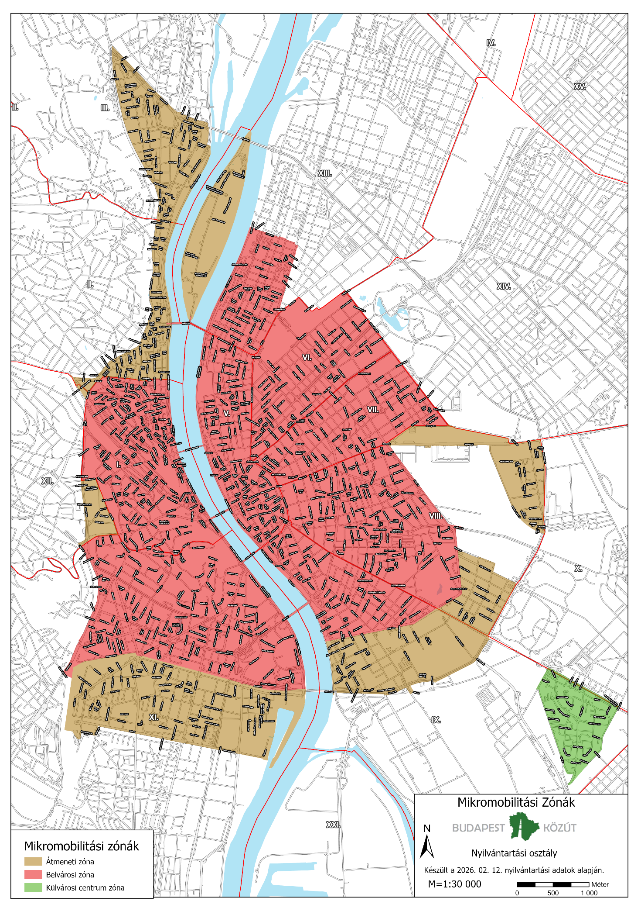
1. A Budapest területén található belvárosi, átmeneti és külvárosi centrum zónák [33/G. § (4) bekezdés a)–c) pont]:

2. Kölcsönzési célú mikromobilitási eszközök közterületen történő elhelyezése és tárolása után fizetendő közterület-használati díj kiszámítási díjképlete:
D∑ = DZ1 +DZ2+.....+ DZn, ahol DZx=(Da × Zx × T × NumEszköz ), ahol
2.1. D∑: az adott mikromobilitási szolgáltató által egy adott eszköztípus elhelyezése után az összes igénybe vett zónában (Z1–Zn) fizetendő közterület-használati díj összege,
2.2. DZx: az adott mikromobilitási szolgáltató által egy adott zónában egy adott eszköztípus elhelyezése után fizetendő közterület-használati díj összege,
2.3. Da: az alapdíj, amelynek összege
2.3.1. kizárólag emberi erővel hajtott mikromobilitási eszközök esetén 50,- Ft/hó/eszköz;
2.3.2. elektromos meghajtású roller esetén 500,- Ft/hó/eszköz;
2.3.3. elektromos rásegítésű kerékpár esetén 100,- Ft/hó/eszköz, amennyiben csak a pedálok emberi erővel történő mozgatása esetén ad a motor elektromos rásegítést;
2.3.4. a 2.3.3. pontban szabályozottól eltérő elektromos rásegítésű kerékpár esetén 200,- Ft/hó/eszköz;
2.3.5. a 2.3.1–2.3.4. pontban nem szabályozott mikromobilitási eszköz esetén 1000,- Ft/hó/eszköz.
2.4. Zx: zónaegyüttható, azaz az adott zónára vonatkozó szorzószám, amely
2.4.1. a belvárosi zónában 2,
2.4.2. az átmeneti zónában 1,5,
2.4.3. a külvárosi centrum zónában 0,5, és
2.4.4. a külvárosi terület zónában 0,1.
2.5. T: a közterület-használat időtartama az igénybevétel naptári hónapjainak számában (a számítás szempontjából minden megkezdett hónap teljes hónapnak számít).
2.6. NumEszköz: az adott zónában a mikromobilitási szolgáltató által kihelyezhető eszközök száma a 33/I. § (3) bekezdése alapján:
3. A külvárosi terület zónába eső területeket kerületenként külön-külön zónánként kell figyelembe venni a díjszámítás során.”

